В предверии празднования международного женского дня 8 марта в школе-интернат №4 была проведена конкурсная программа «А ну-ка, девочки», посвященная празднованию 8 марта. Цель данного мероприятия развития коллективного и индивидуального творчества и инициативы учащихся.

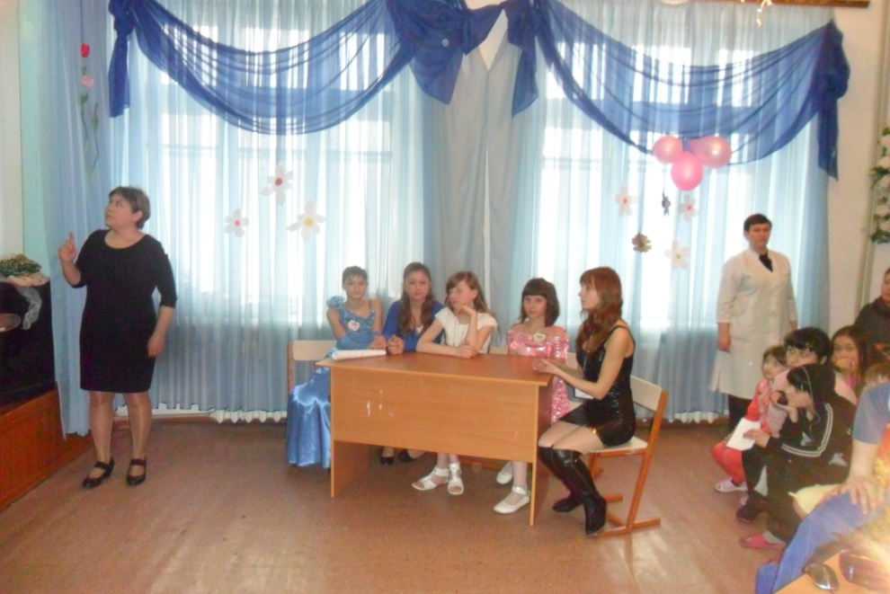

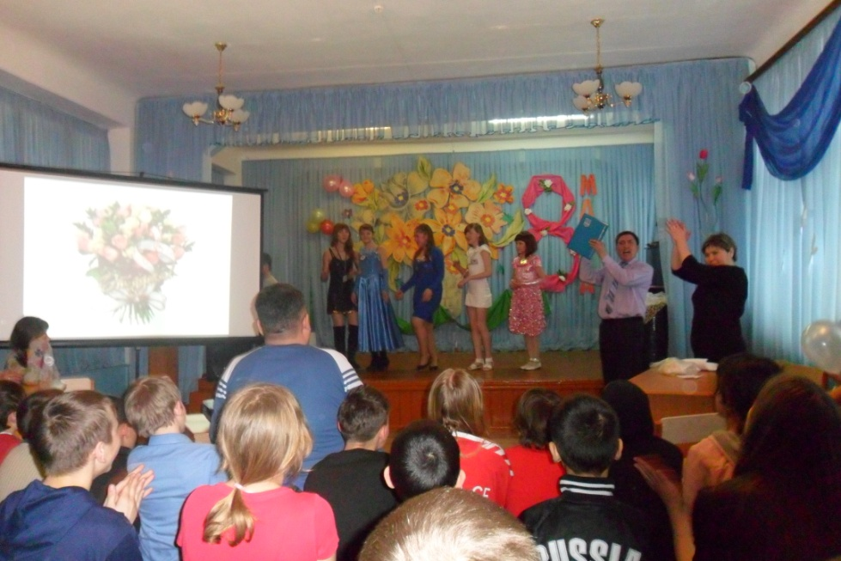

В рамках празднования Наурыз мейрамы 19 марта 2013 года среди учащихся 1-4 классов в КГУ «Общеобразовательная школа-интернат № 4» было проведено общешкольное мероприятие «Наурыз құтты болсын!»

Цель данного мероприятие привитие интереса к казахскому народному творчеству и обычаям, воспитание уважительного отношения к традициям народа, развитие творческих способностей.

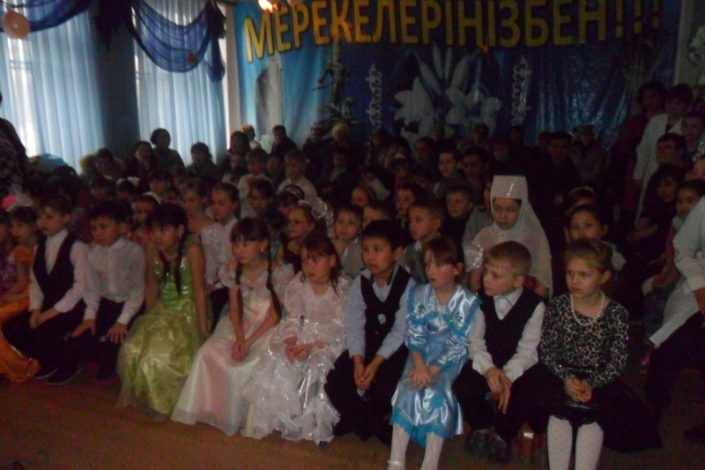

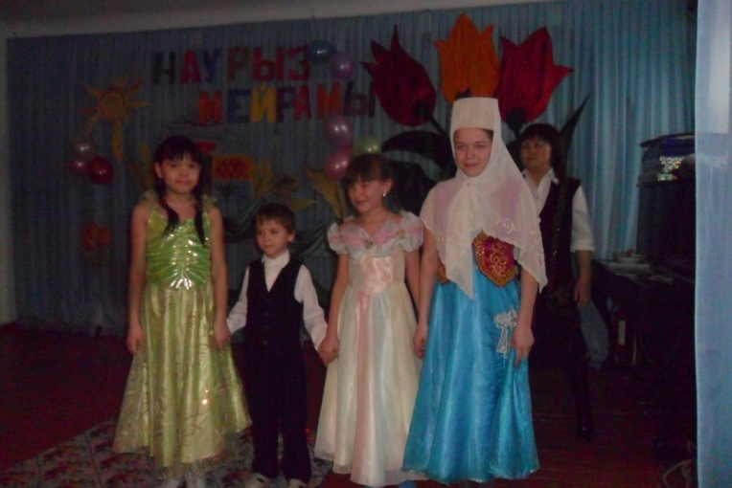

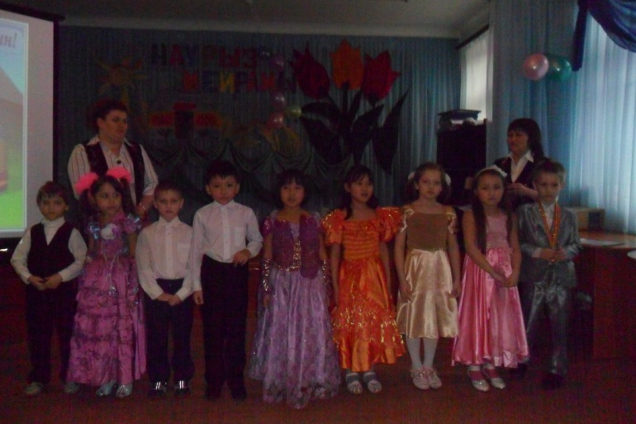

Выступление жасулановцев на общешкольной линейке «Наурыз-праздник весны»

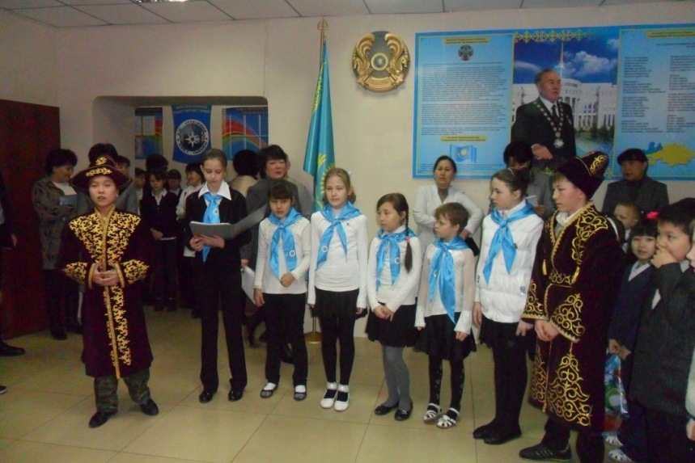

Среди учащихся 5-9 классовбыла проведена фольклорная конкурсно-игровая программа, посвященная празднику Наурыз «Наурыз Мейрамы – Праздник Нового года ». Цель данного мероприятия : привитие интереса к казахскому народному творчеству и обычаям. Активизация культурного досуга подростков, познавательной деятельности школьников. Зал оформлен в национальном казахском колорите. В игре принимали участие три команды: «Богенбай батыр», «Раимбек батыр» и «Баян батыр». За каждый правильный ответ команда получала баллы и в конце всего конкурса, жюри подвели итог, и команды, занявшие 1,2,3 места были награждены грамотами и поощрительными призами.

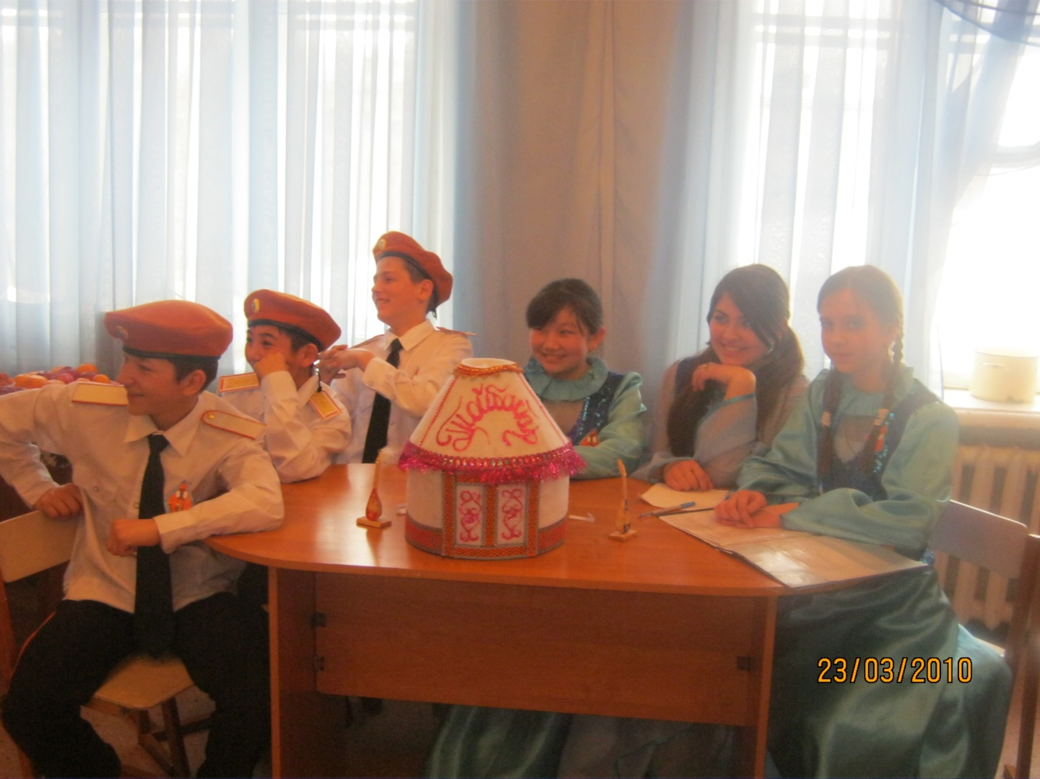

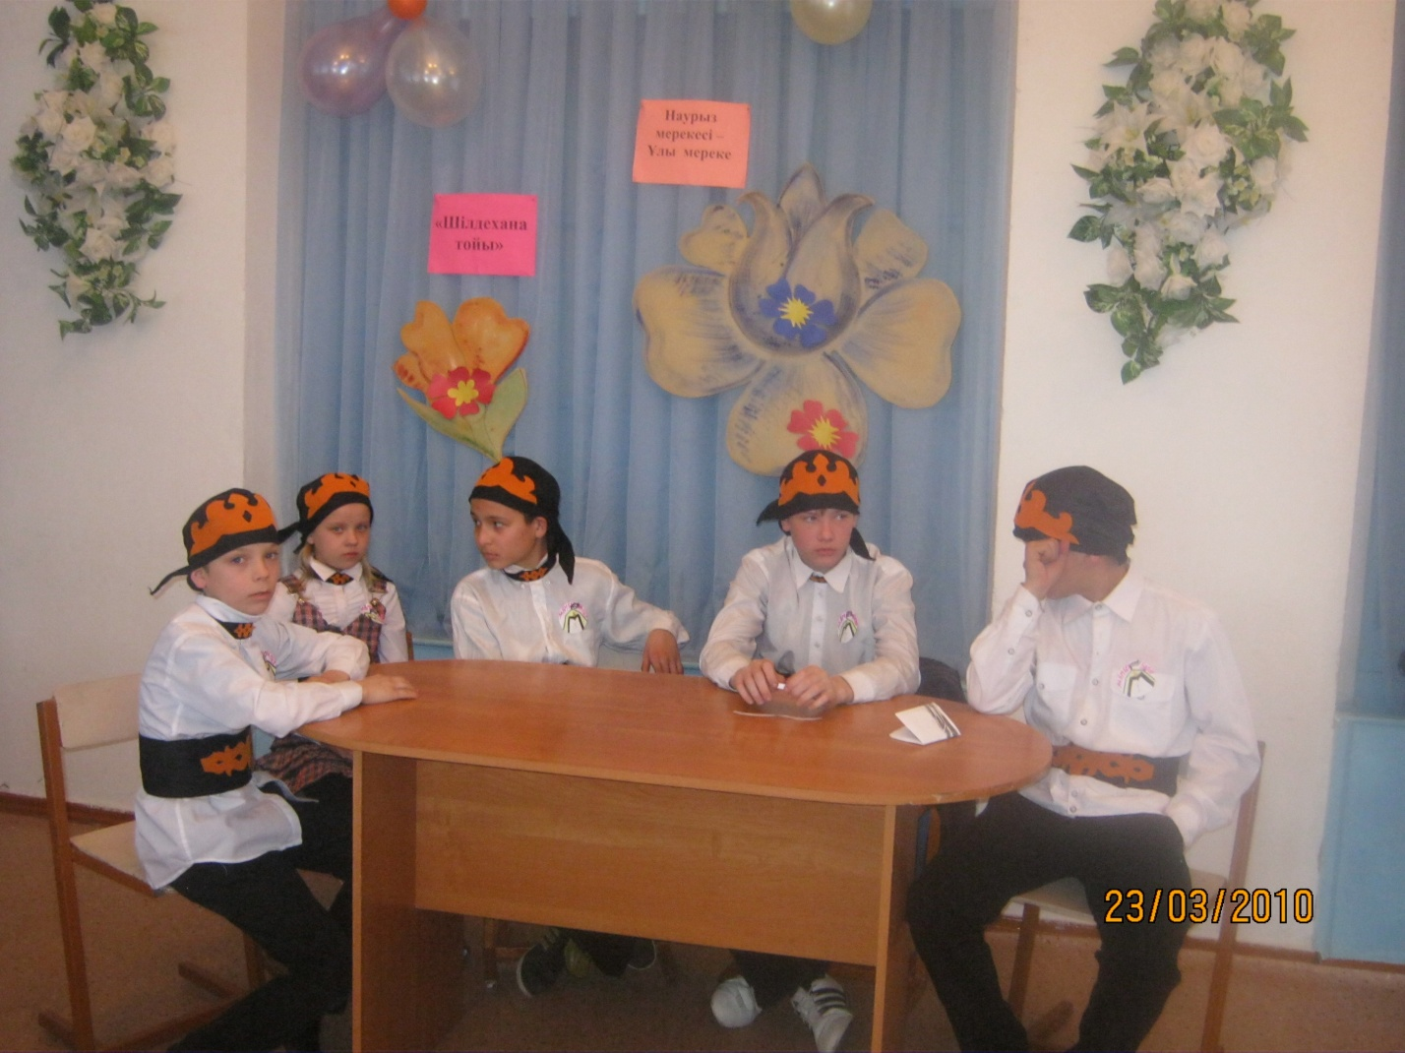

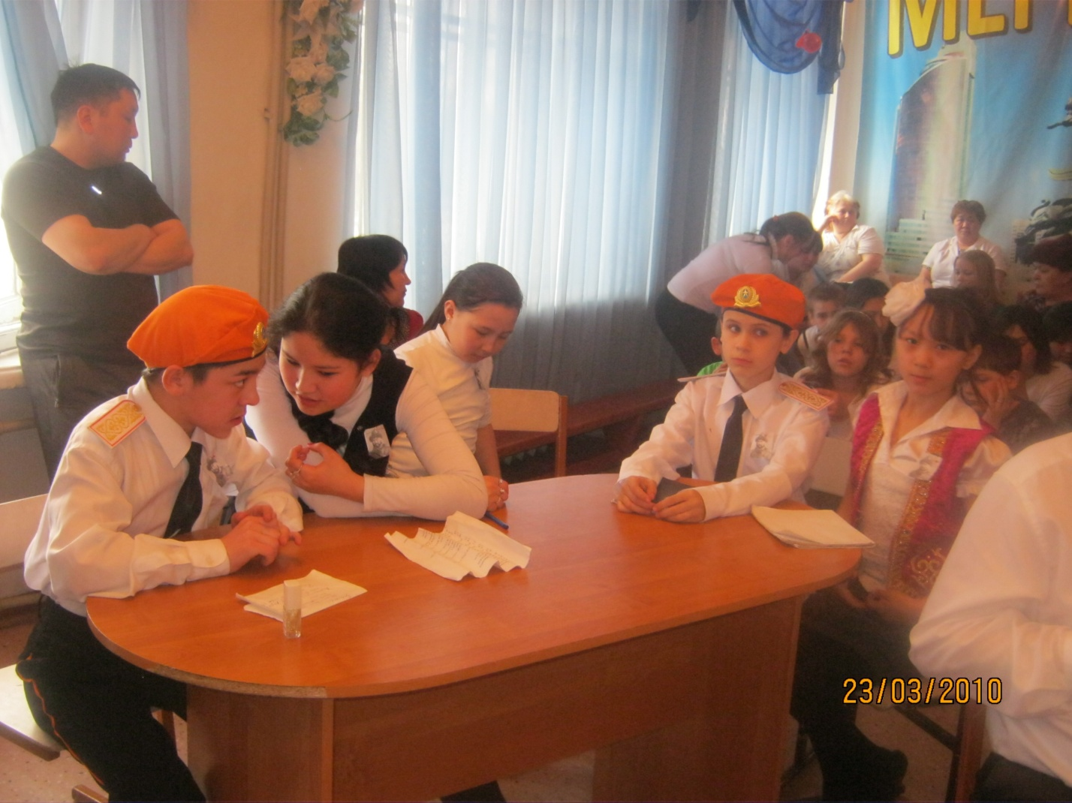

18.03.13г. кадеты КГУ «Общеобразовательная школа-интернат № 4» на базе КГУ «СОШ № з5 имени Павлова» участвовали в КВН на тему «Весенний призыв».Игра состояла из 3-х конкурсов: конкурс кричалок, разминки и приветствия команд. По итогам конкурса наша команда заняла 3-е место, а в конкурсе кричалок наша команда признана самой яркой.

